Тема: «Воспоминания о прекрасных людях»
(О семье педагогов Зарубиных ).

Номинация: исследовательская работа

Работу выполнила ученица 10 класса: Овечкина Дарья Николаевна, 1990 г. р.
Село Ая, ул. Айская д.2 Алтайского р-на, Алтайского края, МОУ Айская СОШ, с. Ая ул. Школьная 11
Руководитель: Самаркина Татьяна Петровна, учитель истории МОУ Айской СОШ.
2008 г.

2008 г.

Введение
Богата наша страна, и богатством ее являются люди, их судьбы. Узнавая жизнь семьи, мы можем глубже познать историю страны в целом.
Педагог на селе – это не просто профессия, но и высокая ответственность. В селе, далеко от больших городов, семьи педагогов всегда были образцом для подражания и центром нравственности.
Наша сельская школа богата традициями, которые создавались в течение долгих лет. Хранителями этих традиций являются учителя. Семья Зарубиных – одна из таких семей, без которых немыслима история школы.
Я учусь у Самаркиной Татьяны Петровны, дочери Валентины Семеновны и Петра Фаддеевича Зарубиных. Общаясь с ней, я заинтересовалась историей ее семьи и решила больше узнать и о школе, и о жизни семьи Зарубиных.

Основная часть
Село Ая расположено в живописной долине между красавицей Катунью и невысокими горами. Здесь встретились Валентина Семеновна Тебякина и Петр Фаддеевич Зарубин, создали семью, родили и вырастили детей, построили дом, посадили сад и дождались внуков. Жизнь семьи Зарубиных похожа на судьбу миллионов семей, потому что неотделима от истории нашей страны. В то же время, это особенная семья – семья учителей, семья, несущая свет знаний детям односельчан, семья, на которую смотрели как на образец для подражания.
Зарубина Валентина Семеновна в девичестве Тебякина родилась 17 февраля 1927 года и была средним ребенком. Кроме нее в семье было еще два старших брата (Константин, Николай), сестра Анна, позднее родились два младших брата: Леонид и Аркадий.
Семья была бедной, а бабушка Валентины Семеновны была работницей у купчихи (по воспоминаниям Валентины Семеновны).
Жили Тебякины жила в селе Чибит (сейчас оно входит в состав Республики Алтай).
30-е годы в нашей стране – время репрессий, гонений, время детства Валентины Семеновны. Далекое горное село пережило этот период почти без потерь. Как вспоминала Валентина Семеновна, арестов не было, но чувство боязни, страха было у многих. Родители упорно и много работали, чтобы прокормить детей, но пищи не хватало, частенько семья жила впроголодь. Отец Семен часто болел и весь быт, воспитание детей ложились на плечи мамы Татьяны. Маленькой Вале очень нравилось ходить в школу, уже тогда она решила стать учительницей.
Чибит – алтайское село, русских семей в 30-40-е годы там было не много. По рассказам Валентины Семеновны жили дружно и национальной вражды не было. Русские, к примеру, учились у алтайцев хитростям охоты, учились готовить блюда национальной кухни, а алтайцы воспринимали многие элементы быта. Очень сильно их удивили бани, которые обязательно строили русские семьи. Мылись регулярно, в отличии от местных жителей, которые летом иногда купались в реке, а зимой практически не мылись. Любопытство было сильным: что русские делают в этих избушках, почему слышны крики? И тогда ребятишки и даже взрослые начинали заглядывать в двери, открывая их, выпуская пар. Все! Париться уже было нельзя!
Великая Отечественная война, начавшаяся в 1941 году, принесла горе всем. Старший брат Валентины Семеновны Константин ушел на фронт, был ранен, прошел всю войну, но живым вернулся домой.
В военные годы семья сильно голодала. Спасала зелень, которая появлялась после того, как на горах сходил снег. Ели слизун, вшивик, дикий ревень, заготавливали много облепихи. За ней ходили по первому морозу, когда она замерзала. Набирали несколько мешков облепихи и хранили ее на улице. Ели ее свежемороженой, варили как компот, а главное – из косточек вытапливали облепиховое масло. Валентина Семеновна вспоминала, как ее мама делала масло. Это был длительный, в несколько дней, процесс, когда облепиху томили (не варили) в русской печи. Кроме облепихи заготавливали бруснику. Ягоды и травы спасали от всех болезней; простуд, цинги.
Закончилась война, страна стала потихоньку возвращаться к мирной жизни. Вновь потребовались специалисты в мирных профессиях. У Валентины Семеновны появилась возможность осуществить свою мечту детства – стать учителем.
Валентина Семеновна поступила и закончила Горно-Алтайское (Ойротское) педагогическое училище и по распределению уехала в Аю, где стала работать учителем начальных классов (Приложение 1, 2). Началась самостоятельная жизнь. Зарплата была очень маленькой, всего лишь 17 рублей. В те далекие годы не было никаких наглядных пособий для детей, и Валентина Семеновна многое делала своими руками (Приложение 3). Очень скоро молодая учительница завоевала уважение, доверие и любовь ребят. В 1950 году Валентина Семеновна вышла замуж за Зарубина Петра Фаддеевича (Приложение 4, 5).
Предки Петра Фаддеевича Зарубина были крестьянами предположительно из Саратовской губернии. Возможно, они попали на Алтай по реформе П. А. Столыпина в начале XX века.
Петр Фаддеевич родился 4 января 1919 года в селе Казанда Алтайского района в семье Фаддея Алексеевича и Елены Алексеевны (Приложение 6). Семья была большая: 5 сестер и Петр. Анастасия и Петр были двойняшками.
В 15 лет Петр Фаддеевич уходит из дома, для того чтобы учиться. Но его не приняли, так как он не подходил по возрасту, для поступления нужно было не менее 16 лет. Тогда молодой Петр «теряет» свидетельство о рождении и при получении нового паспорта прибавляет себе год, называя дату рождения 27 декабря 1918 года.
Поступил Петр Фаддеевич в Горно-алтайское (Ойротское) педагогическое училище на школьное отделение, но заканчивал его заочно. Нужно было работать, семья не могла помочь юноше, так как подрастали младшие сестры.
«В техникуме была большая комсомольская организация, которая осуществляла общественно-политическую и трудовую деятельность под руководством учителей – коммунистов. Нашими руками на месте старого утопающего в грязи базара возведен сквер, озеленены улицы города. Каждое лето мы работаем на подсобном хозяйстве. Продукция подсобного хозяйства сдавалась в столовую на бесплатное для студентов питание.
Хорошо запомнилась подготовка всех студентов педтехникума к праздничным Октябрьским и Первомайским демонстрациям. И результат всегда был хорошим: наша колонна восхищала взоры горожан, она была лучшей среди учебных заведений и школ города» (1).
С января 1937 года Петр Фаддеевич работал учителем в Бело-Ануйской школе (Приложение 7).
После призыва в армию в сентябре Петр Фаддеевич попал в 833 стрелковый полк города Сретенска курсантом школы младших командиров, в январе 1940 года после окачивания школы младших командиров переведен в Читу в 234 автороту. Здесь в июне 1941 года встретил с однополчанами страшную весть о нападении фашистской Германии на нашу страну. Многие, в том числе и Петр Фаддеевич, стремились на фронт, но только в январе 1942 года его отправляют во фронтовую 93 стрелковую дивизию. В рядах этой дивизии Петр Фаддеевич участвовал в грандиозной битве – Курско-Орловском сражении, был ранен и три месяца пролежал в госпитале города Тамбова.
После лечения и выписки из госпиталя он попадает в особый взвод десантной бригады, участвует в Яссо-Кишиневской операции, получает контузию и вновь попадает в госпиталь, который находился на границе Румынии и Венгрии.
С ноября 1944 года до окончания войны Петр Фаддеевич служит воздушным стрелком в 235 штурмовом авиационном полку. Вместе со своими бывшими товарищами освобождал территорию Венгрии и Румынии, Чехословакии и Австрии (Приложение 8, 9, 10). В этом же полку служил будущий Герой Советского Союза летчик-космонавт Николаев. Великую победу над врагом встретил в Чехословакии, недалеко от Праги (Приложение 11). Но только в феврале 1946 года Петр Фаддеевич был демобилизован из армии и вернулся домой в родное село (Приложение 12). Пора было возвращаться к мирному труду, мирной профессии – учитель.
За годы многое забылось, и Петр Фаддеевич решает, что нужно учиться. Он поступает в Бийский учительский институт, а позднее в Горно-Алтайский педагогический институт, заканчивает его и получает профессию учителя русского языка и литературы. Одновременно с учебой работает сначала военруком в школе города Горно-Алтайска, затем преподавателем в детском доме №5, который находился в то время на берегу озера Ая (Приложение 13, 14). В 1948 году перешел на работу в школу села Ая, где учительствовал до самой пенсии в 1978 году (Приложение 15).
Добрым словом вспоминают Петра Фаддеевича его бывшие ученики и коллеги. Ученики помнят его принципиальность, эрудицию, неординарность суждений, об этом же говорят и коллеги по работе.
«Сначала Петр Фаддеевич был для нас загадочной фигурой: каким-то завучем, а потом с 5-го класса – учил нас языку и литературе. Красивый, стройный, улыбчивый, требовательный, иногда очень строгий, он покорял нас своими знаниями, а еще игрой на аккордеоне. Играл Петр Фаддеевич замечательно. Часто на переменах он играл, а учителя пели.
Второй раз моя встреча с Петром Фаддеевичем произошла, когда я пришла работать в Айскую школу. Он был завучем, я – учитель, которого он контролировал. Деловой, умный, требовательный, он мог двумя-тремя словами обрисовать проблему и помочь ее решить. Любил шутку, по-прежнему играл на аккордеоне. Учителя и ученики его уважали за справедливость, за знания, за тактичность, требовательность» (3).
Кузнецова Людмила Владимировна – учитель русского языка и литературы в Айской школе училась у Петра Фаддеевича в 1975-1976 годах. По словам Людмилы Владимировны, Петр Фаддеевич обладал такими качествами, как строгость, требовательность. «Интересно преподавал литературу, был очень талантливым, играл на аккордеоне» (6).
Людмиле Владимировне запомнился вечер, посвященный С. А. Есенину, где Петр Фаддеевич исполнял романс «Не жалею, не зову, не плачу», аккомпанируя себе на гитаре.
На уроках у Петра Фаддеевича была идеальная дисциплина, которая строилась на уважении к нему. Об этом говорят все его ученики. Многим ученикам Петр Фаддеевич привил любовь к литературе, и сдавали ее учащиеся на «5».
«Петр Фаддеевич старался помочь в решении личных проблем, был оптимистом, с ним было интересно разговаривать. Петр Фаддеевич много знал, хорошо танцевал вальс, был деловым человеком, презирал всякое безделье» (6).
Кроме литературы, Петр Фаддеевич любил музыку. Еще до войны он научился играть на балалайке, гитаре, затем на аккордеоне. В перерывах между боями гитара помогала легче перенести гибель друзей, вспомнить довоенную жизнь.
Работая в школе, Петр Фаддеевич вел еще уроки пения, был аккомпаниатором детских выступлений. В то время не было ни телевизоров, ни радио, поэтому люди с удовольствием пели, танцевали под музыку аккордеона.
Прошли годы. Пришло время уходить на заслуженный отдых. Но и на пенсии деятельный по натуре Петр Фаддеевич нашел работу: вместе с Федором Борисовичем Тиссиным и другими ветеранами войны и труда Петр Фаддеевич начинает создавать Музей Трудовой и Боевой Славы в селе. Работа была долгой и кропотливой, требующей времени и энтузиазма. Петр Фаддеевич несколько раз ездил в город Барнаул в краевой архив. И вот в 1985 году музей был создан.
Петр Фаддеевич был удостоен звания «Ветеран труда» (Приложение 16).
Уважение односельчан к Петру Фаддеевичу выражалось в том, что более 10 лет его избирали председателем Совета ветеранов Великой Отечественной войны и труда. Люди обращались к нему с разными вопросами, и для всех Петр Фаддеевич находил время, откладывая «на потом» свои дела.
Пословица говорит, что настоящий мужчина должен посадить дерево, построить дом, вырастить сына. Все это сделал Петр Фаддеевич, а кроме этого защищал страну в годы войны, учил и воспитывал многие поколения ребят.
«Валентина Семеновна была талантливой как человек и педагог (Приложение 17). У нее дома был идеальный порядок. Она любили гостей, хорошо пела, много занималась с детьми. Дети очень сильно любили Валентину Семеновну, встречали ее далеко от школы и несли портфель» (6).
Брижанина Людмила Васильевна работала в Айской школе учителем русского языка и литературы, была близкой подругой Валентины Семеновны (Приложение 18).
«Я была близка с этой красивой и очень интересной женщиной. Я хорошо знала их семью, заботы и тревоги Валентины Семеновны (Приложение 19). По годам мы почти ровесники, она старше была всего лишь на три года. А жизненной мудрости и опыта у нее было больше, поэтому она во многих вопросах была для меня старшим и уважаемым человеком.
Кареглазая смуглянка, со спокойным волевым выражением лица. Всегда строго и красиво одетая. Всю жизнь проработала учителем начальных классов. У нее учились двое моих детей: Александр и Ольга – они с любовью и уважением вспоминают о ней по сей день.
Учителя начальных классов считали Валентину Семеновну своим Учителем и многое в работе заимствовали у нее. Она умела рисовать, танцевать, петь – и всему этому учила детей. А главное, учила ребят трудолюбию и порядочности (Приложение 20).
Валентина Семеновна была хорошей женой, мамой, хозяйкой. В доме у них всегда был полный порядок: заготовлены продукты на зиму, подштопаны старые вещи, навязаны носки, варежки к зиме.
Валентина Семеновна до педантичности любила порядок во всем: как-то мы с ней готовили сдобу к какому-то празднику, я помогала стряпать пирожки и укладывала их на противень. Валентина Семеновна посчитала, что пирожки лежат неровно и подсказала, как они должны выглядеть: строго и ровно, как солдаты в строю. Это был для меня урок.
Умела Валентина Семеновна самозабвенно работать и красиво отдыхать. Она старалась предусмотреть, чем и как угостить и развлечь гостей. Ее муж Петр Фаддеевич играл на гитаре, аккордеоне, пел. И по просьбе гостей они часто вместе пели. Их любимые песни: «Журавли», «В горном селенье»» (2).
Валентина Семеновна была удостоена званий «Старший учитель», «Ветеран труда», «Отличник народного образования» (Приложение 21, 22, 23).
В нашей школе работала Полякова Елена Мартыновна учителем географии. Она в своих воспоминаниях написала следующее: «Помню Зарубину Валентину Семеновну учительницу начальных классов очень грамотную, справедливую, веселую, запевалу художественной самодеятельности, с прекрасным певучим голосом, а юмора, юмора сколько было у нее. Она все умела делать шить, печь, рисовать, у нее все предметы были равны, и дети ее часто называли «мамой».
Судьба на долгие годы свела меня с замечательным учителем литературы и русского языка, завучем Айской школы Зарубиным Петром Фаддеевичем (Приложение 24). Этот учитель умел петь, особенно любил плясать «цыганочку», играть на баяне, он был организатором художественной самодеятельности учителей. Не один год под его руководством участники награждались почетными грамотами и занимали первые места в районе. Петр Фаддеевич любил песни военных лет и песни: «Эй! Загулял, загулял парнишка молодой, молодой в красной рубашоночке, хорошенький такой!», «Смуглянка». Он был принципиален. Любил своих детей, жену и внуков» (7).
Прошли годы, дети выросли. Старший сын Петра Фаддеевича и Валентины Семеновны Сергей после армии остался на дальнем востоке, стал моряком. Затем поступил в высшую школу милиции, работал участковым милиционером в селе Вольно-Надежденское на Востоке, где и женился. Потом переехал в родную Аю, в которой живет до сих пор.
Второй сын Александр всю жизнь прожил в Ае, закончил молтехникум в селе Алтайское, работает в сельском хозяйстве. Александр женился на Тырышкиной Наталье Павловне, которая работает в Айской школе учителем начальных классов.
«С семьей учителей Зарубиных я встретилась в 1966 году, когда приехала жить в Аю со своей семьей. Я поступила в 7 класс школы. Петр Фаддеевич вел у нас в классе уроки пения и был завучем. Валентина Семеновна работала в начальных классах» (4).
В 9-10 классах Наталья Павловна училась с сыном Зарубиных – Александром. Они вместе закончили школу. Наталья Павловна работала в школе лаборантом, затем поступила в Горно-Алтайский пединститут на физико-математический факультет. После армии Александр и Наталья поженились и по распределению переехали жить в село Турочак.
Там Наталья Павловна работала в средней школе воспитателем группы продленного дня, училась в пединституте заочно.
После окончания пединститута в 1979 году они переехали в село Ая. Наталья Павловна устроилась на работу в нашу школу. Три года работала в группе продленного дня воспитателем в классе Валентины Семеновны. «Валентина Семеновна была очень хорошим учителем, дети ее любили, старались. Работать было трудно, но интересно» (4).
В 1982 году Наталье Павловне предложили работу в начальных классах. Сначала она работала по программе 1-3, было 6 выпусков, а затем по программе 1-4 – уже второй выпуск.
«Работу свою я люблю, люблю детей. Они приходят совсем маленькие, почти ничего не знают, не умеют. В 4 классе уже пишут небольшие рефераты, читают умные книжки. Из малышей превращаются в подростков. Даже появляются симпатии и антипатии. Взрослеют.
Семью Зарубиных я знаю не только по работе, но и более близко, так как вошла в нее женой их сына. У нас трое детей, все девочки. У всех свои семьи, свои дети. Мои дочери заочно получают высшее образование, правда учителем не стала ни одна.
Тесно общаясь с Валентиной Семеновной, Петром Фаддеевичем я многому научилась. Как свекровь Валентина Семеновна помогала мне в воспитании детей, очень их любила. Чтобы в семье ни случилось, какие бы у нас ни были разногласия – это не выходило за порог дома. Мы старались беречь честь семьи, не осуждали друг друга на людях. Петр Фаддеевич долго не мог смириться с тем, что он стал дедом. Но когда внучка стала звать его деда Петя «растаял»» (4).
Валентина Семеновна помогала Наталье Павловне и как учителю, делилась опытом. С Татьяной Петровной Самаркиной (учителем нашей школы), их дочерью, их связывают семейные и дружеские отношения.
«В школе да и в селе семью Зарубиных очень уважали. Многие жители нашего села были их учениками» (4).
Самый младший ребенок в семье Зарубиных, Татьяна, пошла по стопам родителей и стала учителем. Татьяна Петровна преподает в нашей школе историю и обществознание.
«В семье я была младшей, самой любимой. Разница в возрасте со старшими братьями большая, поэтому баловали все: и родители, и братья. Мама в вопросах воспитания была строгой и принципиальной, а папа более мягким.
Родители были очень гостеприимными и хлебосольными в доме, бывало много гостей. Мама – очень хорошая хозяйка, умела и шить, и вязать, и хорошо готовить. Несмотря на тяжелую работу, в доме всегда было чисто. Художественная натура мамы проявлялась во всем: и по дому, и по работе. Она сама делала наглядные пособия, планы. В классе, где преподавала, составила панно в виде оленя из маленьких кусочков бумаги. А в одном кабинете поставила ствол березы и приделала к нему зеленые литья. Заходишь в класс, а там зеленое дерево в любое время года.
Родители никогда не ругались при людях и детях. На нас не давили при выборе жизненного пути. Мне многое передалось от родителей: от папы – желание сделать больше, от мамы – четкость, стремление к порядку и добросовестное отношение к работе» (5).
Татьяна Петровна окончила Алтайский государственный университет по специальности: «история».
«Зная, о том, как тяжело работать в школе, так как росла в семье учителей, я не хотела работать в школе, но когда заболела мама, вернулась в Аю и начала работать по специальности в Айской школе. Вскоре появился интерес, азарт в работе, стремление делать свое дело, как можно лучше» (5).
Татьяна Петровна работает в школе с 1991 года и до настоящего времени.

Заключение
История страны оказывает влияние на жизнь семьи. И Петру Фаддеевичу, и Валентине Семеновне в детстве и юности было очень трудно в связи с событиями, происходящими в государстве в 30-х годах XX века.
Когда началась война Петр Фаддеевич, как многие мужчины Советского Союза, пошел на фронт защищать свое Отечество. Он был ранен, но после победы над фашистской Германией вернулся в Аю и стал учителем.
В Ае и познакомились Петр Фаддеевич и Валентина Семеновна.
Высокий профессионализм, чувство справедливости, уважение и ученикам, и односельчанам снискали любовь к семье Зарубиных. Ученики, коллеги до сих пор помнят Валентину Семеновну и Петра Фаддеевича. Настоящее, непознанное чувство патриотизма, искреннее стремление помочь людям, любовь к детям – качества семьи Зарубиных. Как они важны в настоящее время, когда многие моральные ценности оказались размыты. Лично для меня история этой семьи оказалась открытием, так как через них я прикоснулась к истории страны и истории своего села.

Список литературы:
- Дневники Зарубина П. Ф.
- Дневники и воспоминания Брижаниной Л. В.
- Воспоминания Бочаровой Л. П.
- Воспоминания Зарубиной Н. П.
- Воспоминания и личный архив Самаркиной Т. П.
- Воспоминания Кузнецовой Л. В.
- Воспоминания Поляковой Е. М.

Приложение

Приложение № 1. Диплом об окончании Горно-Алтайского педагогического училища Тебякиной В. С.
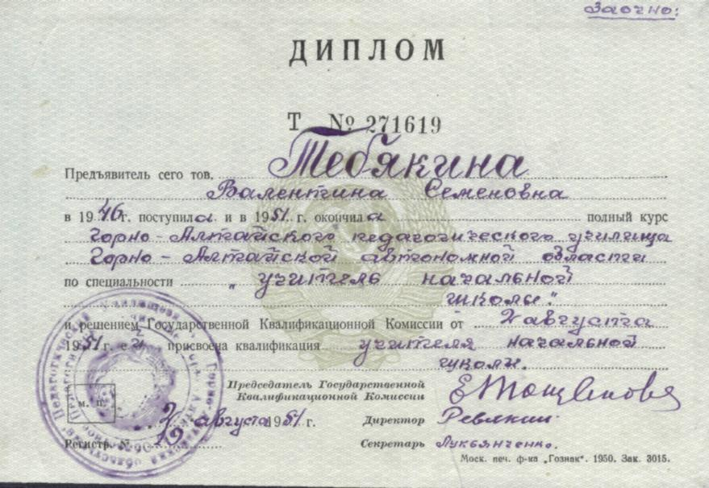
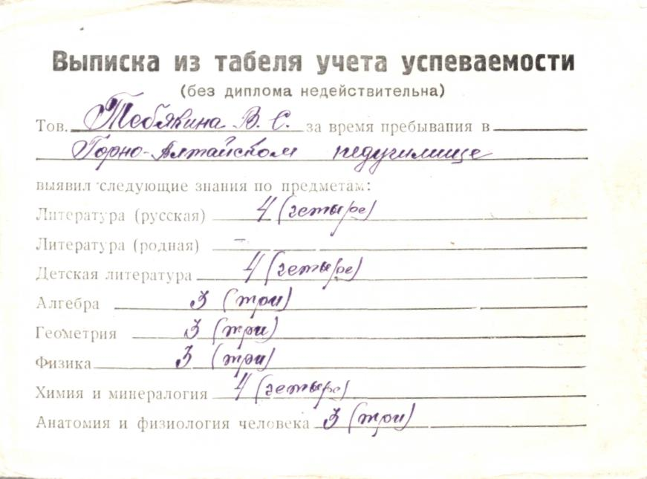
Приложение № 1. Диплом об окончании Горно-Алтайского педагогического училища Тебякиной В. С.

Приложение № 2. Первый класс 1970г
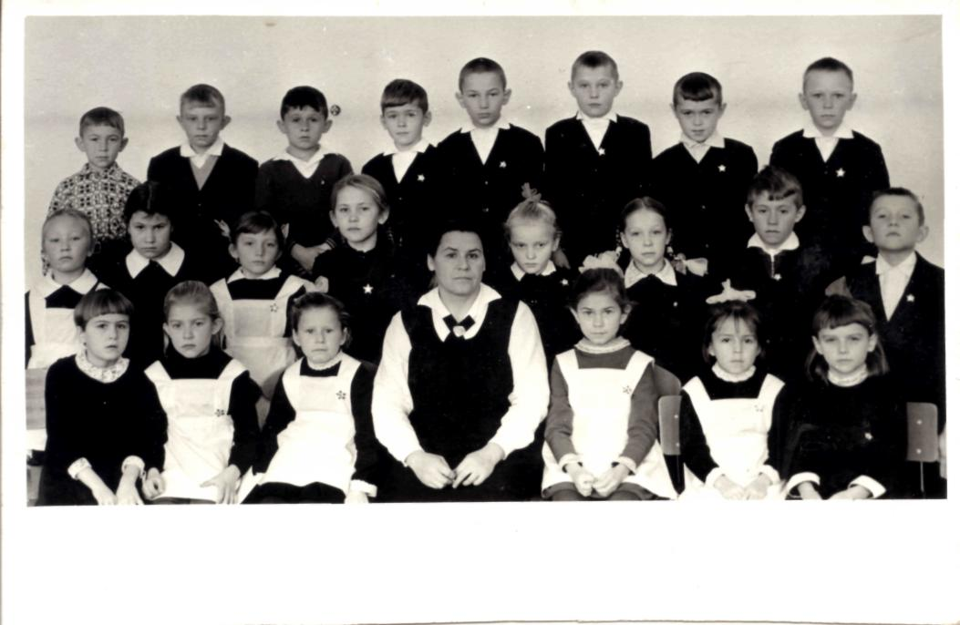

Приложение № 3. План летней площадки Зарубиной В. С.

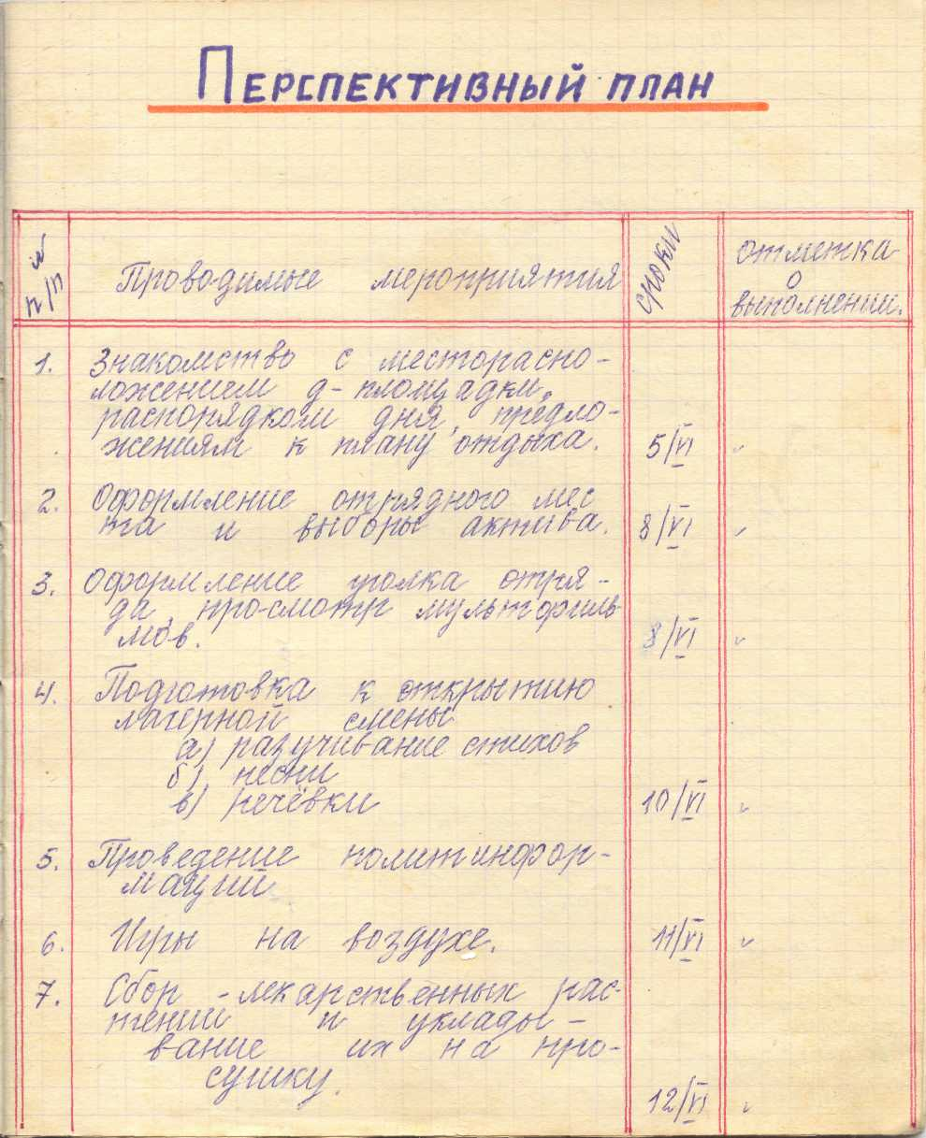
Приложение № 3. План летней площадки Зарубиной Валентины Семеновны.
Приложение № 3.
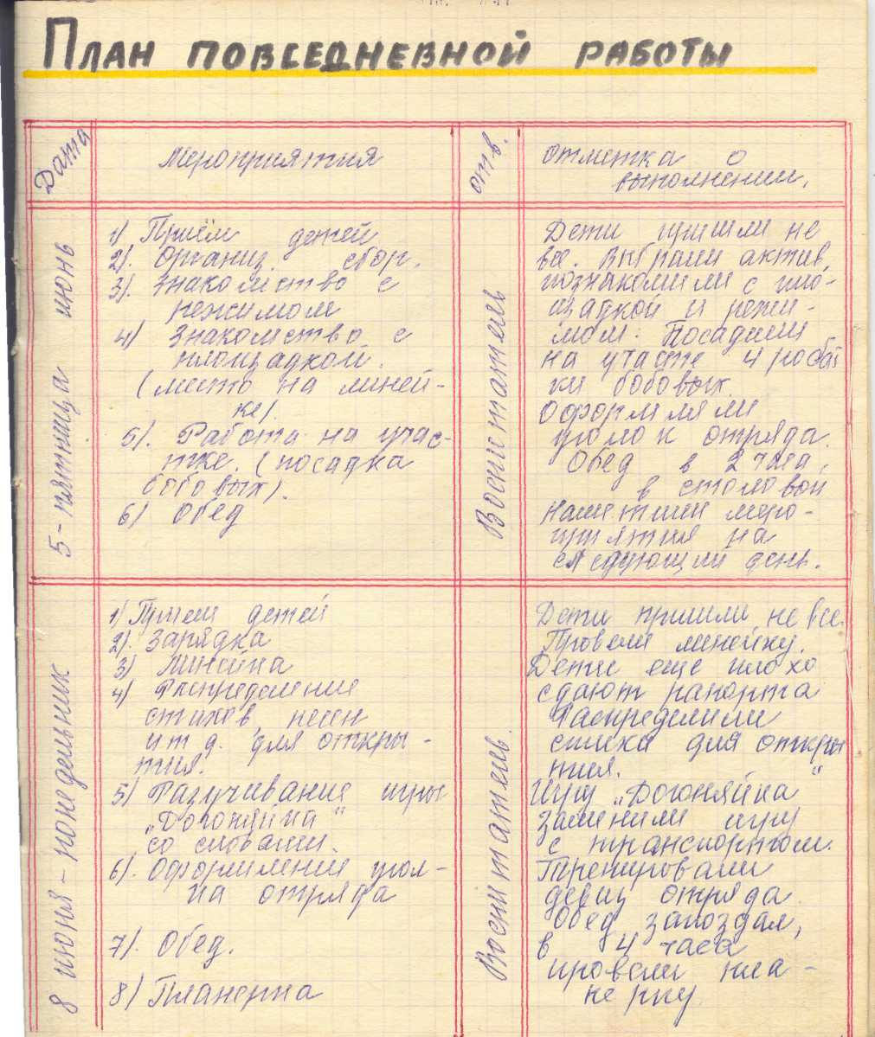
Приложение № 3.

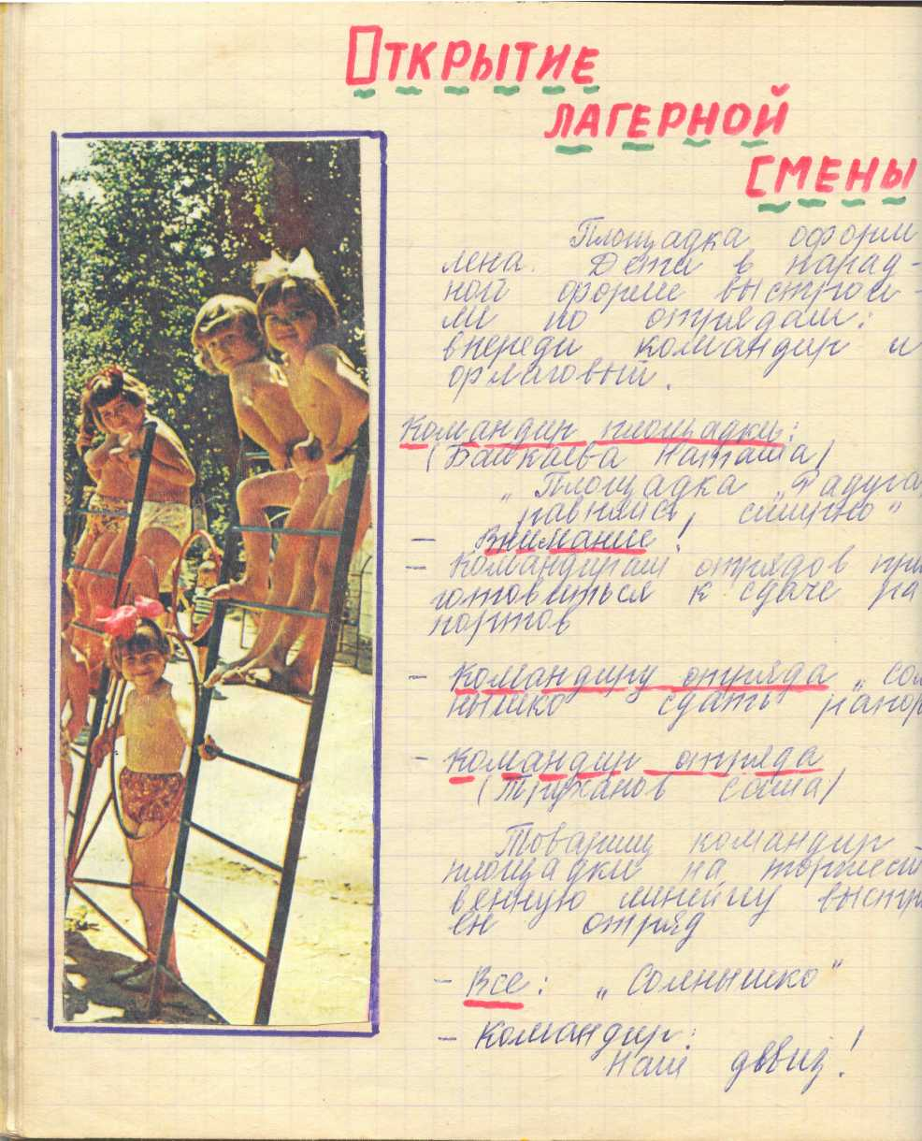
Приложение № 3.
Приложение № 3.

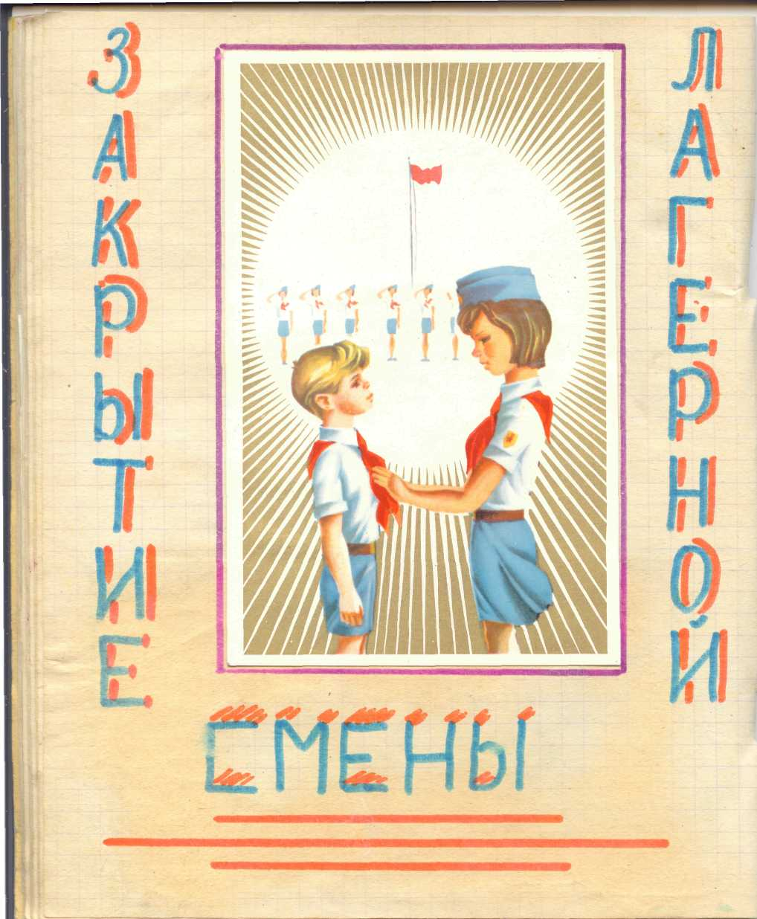
Приложение № 3.

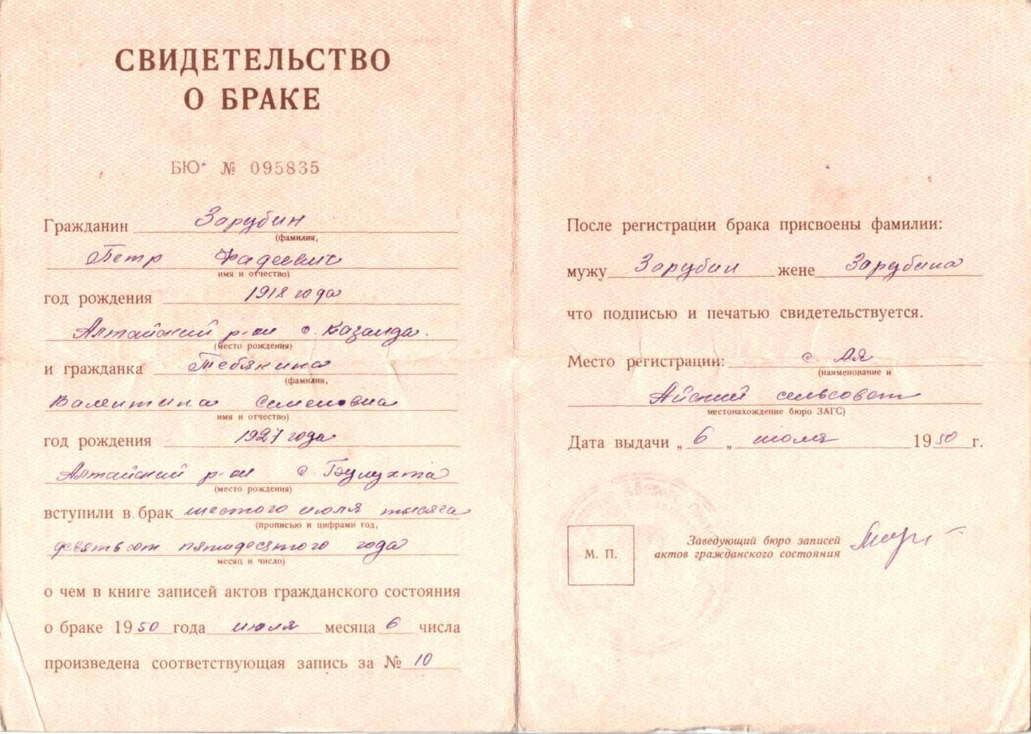
Приложение № 4. Свидетельство о браке Зарубина П. Ф. и Тебякиной В. С.

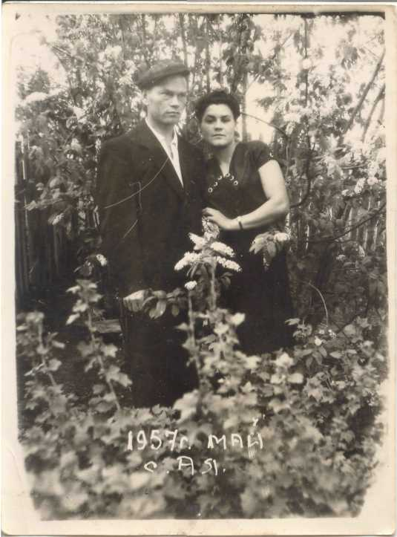
Приложение № 5. Петр Фаддеевич и Валентина Семеновна 1957 год.

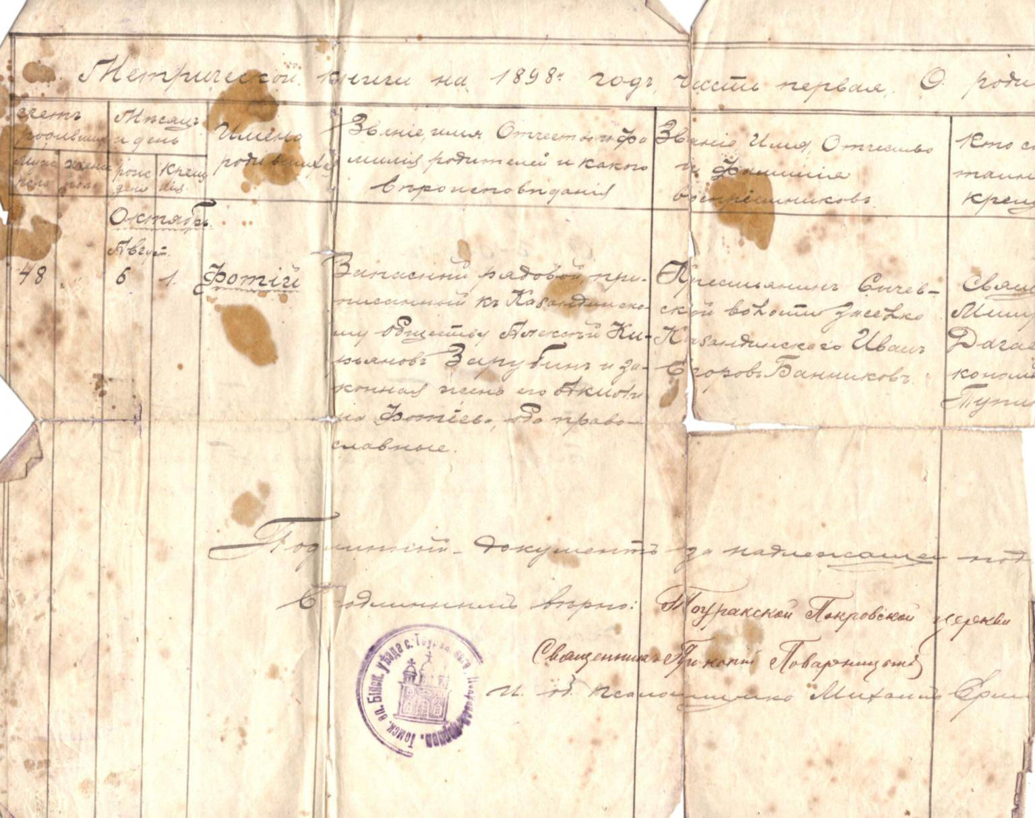
Приложение № 6. Выписка из метрической книги 1917г

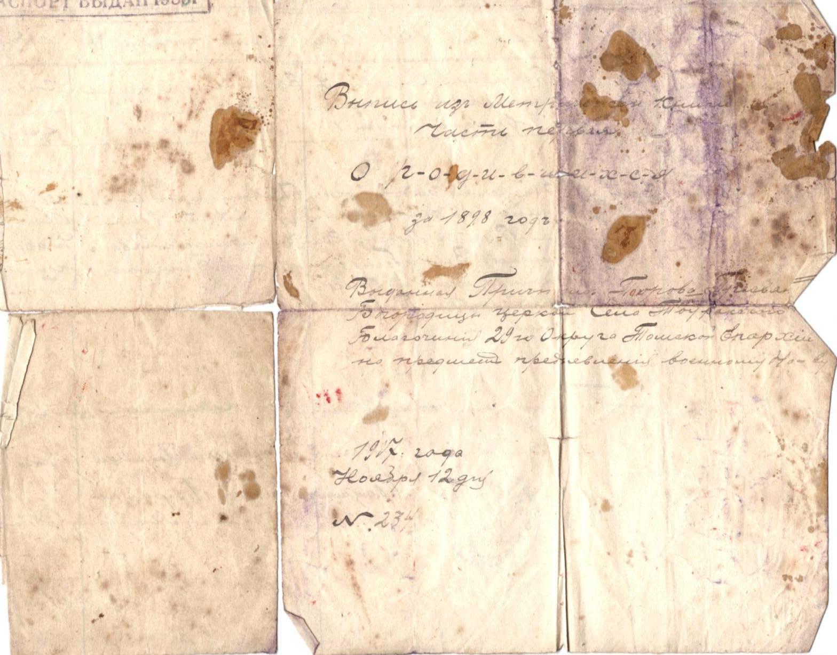
Приложение №6

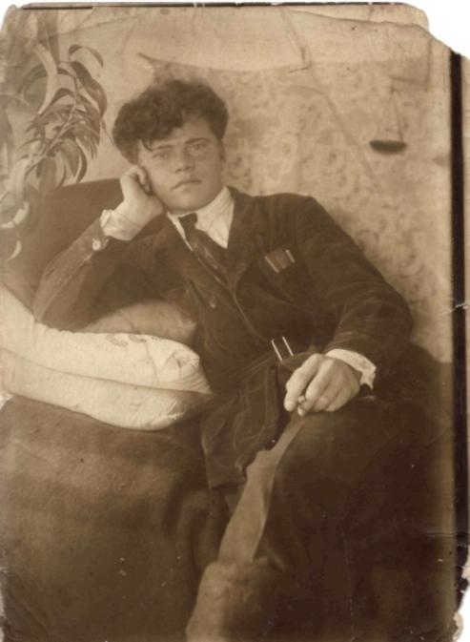
Приложение № 7. Зарубин П. Ф. 1937 год

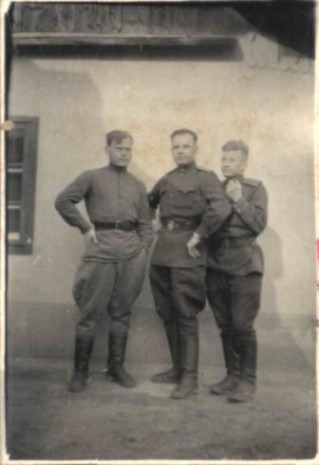
Приложение № 8. Венгрия 1945 год

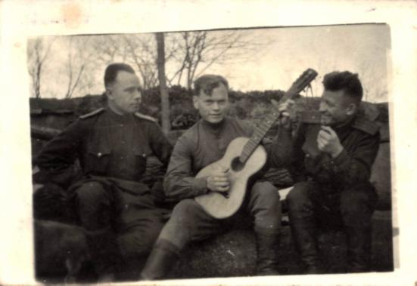
Приложение № 9. Чехословакия 1845 год

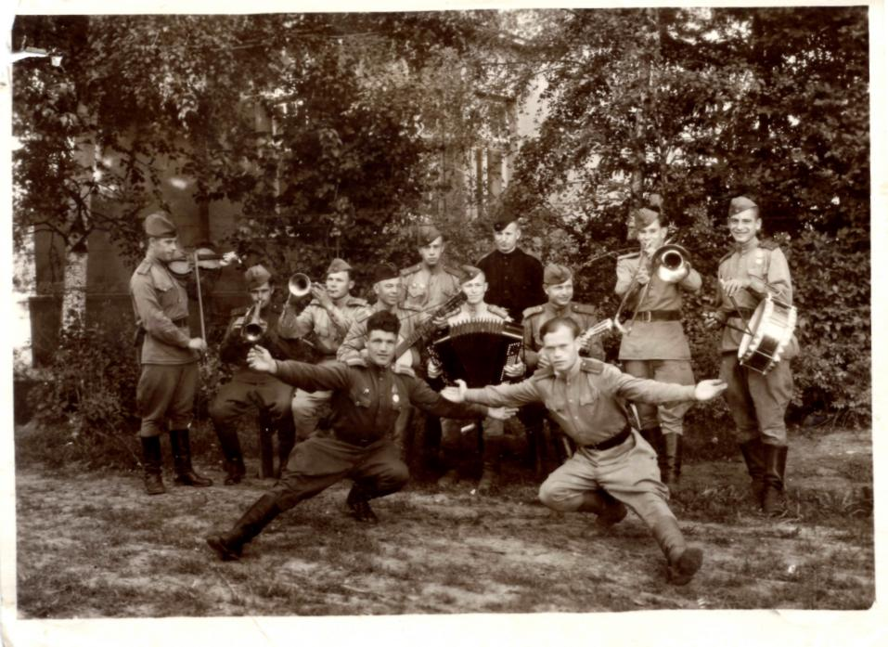
Приложение № 10. Чехословакия 1945 год

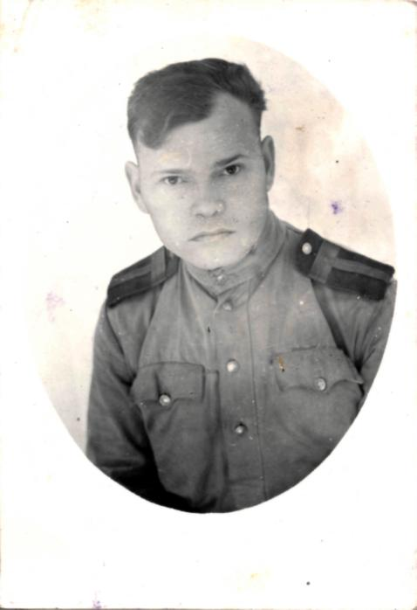
Приложение № 11. Зарубин П. Ф. 1945 год

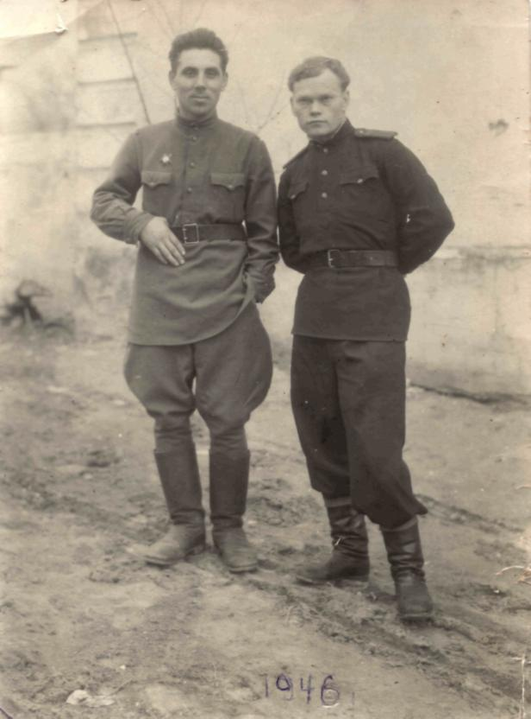
Приложение № 12. Зарубин П. Ф. с другом 1946 год

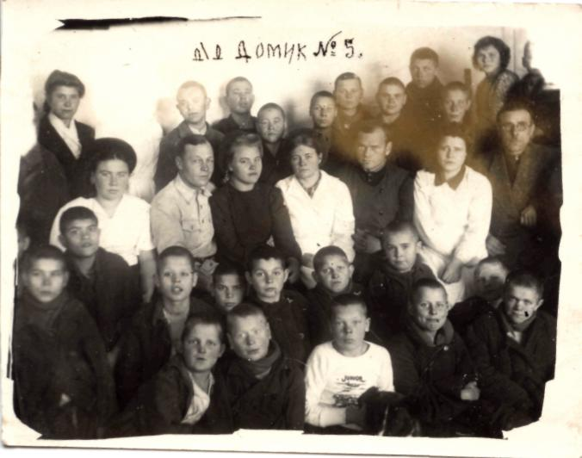
Приложение № 13. Детский дом 1946 год

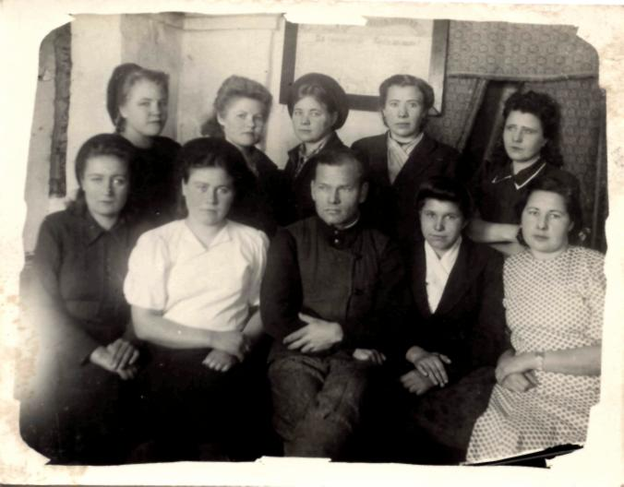
Приложение № 14. Детский дом 1948 год

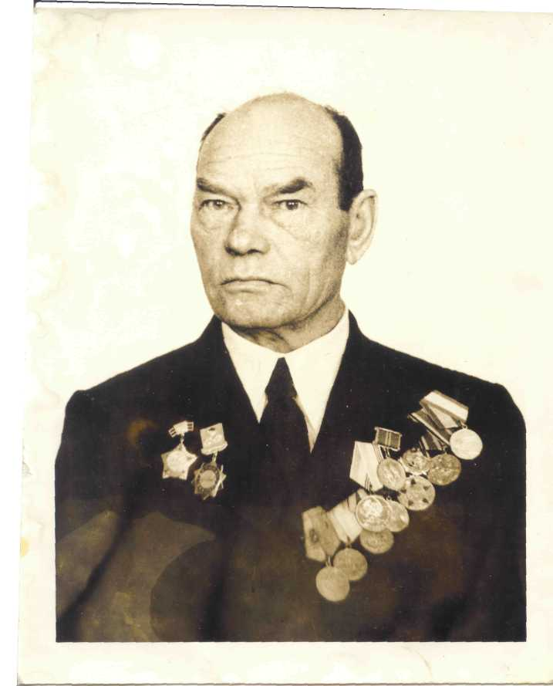
Приложение № 15. Зарубин Петр Фаддеевич 1979г

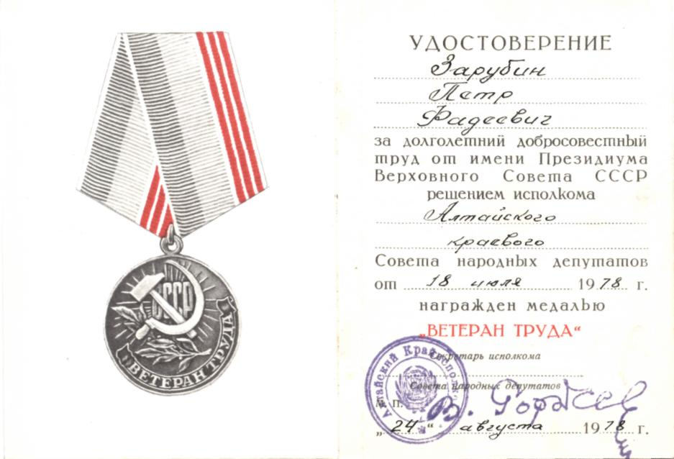
Приложение № 16. Удостоверение «Ветерана труда» Зарубина П. Ф.

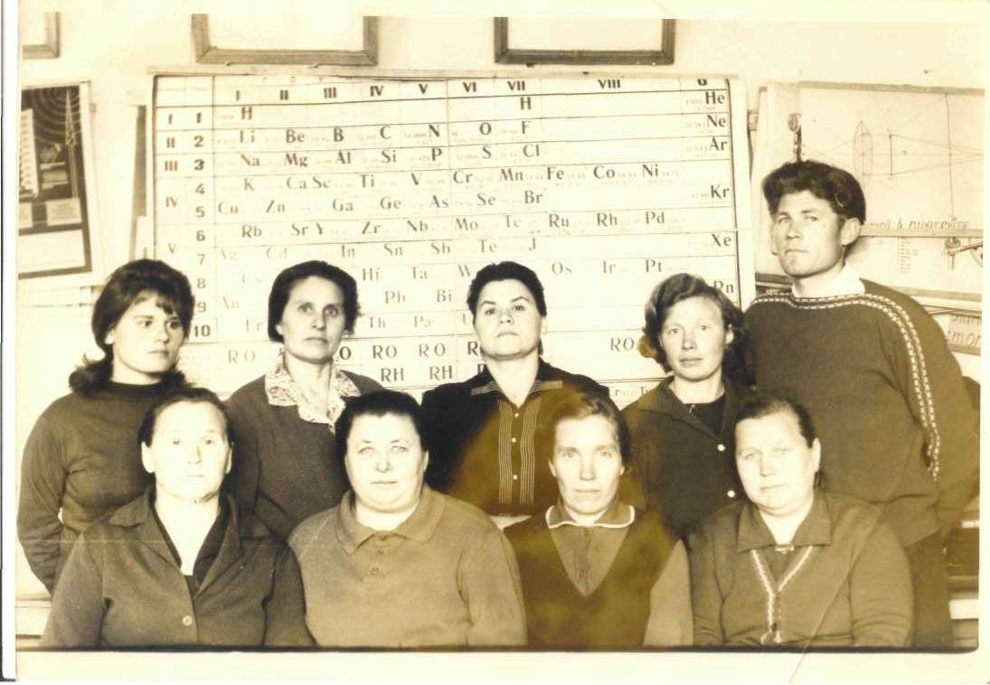
Приложение № 17. Коллектив начальных классов 1967г

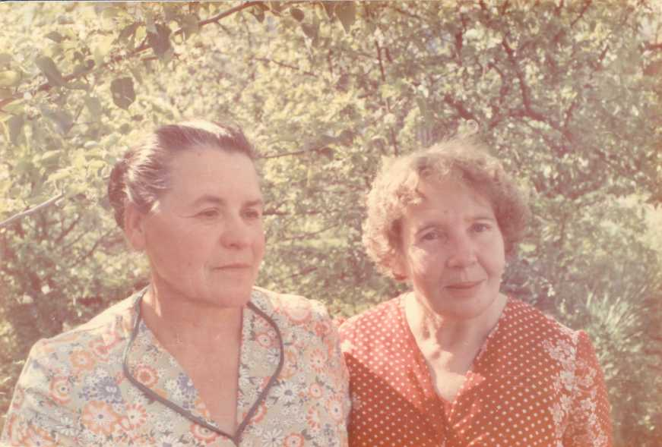
Приложение № 18. Зарубина Валентина Семеновна и Брижанина Людмила Васильевна

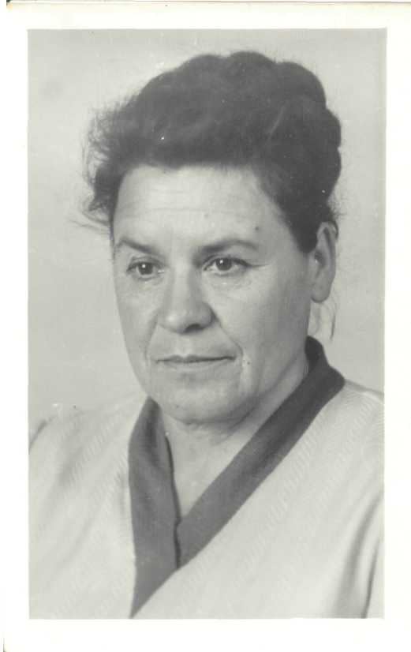
Приложение № 19. Валентина Семеновна 1981 год.

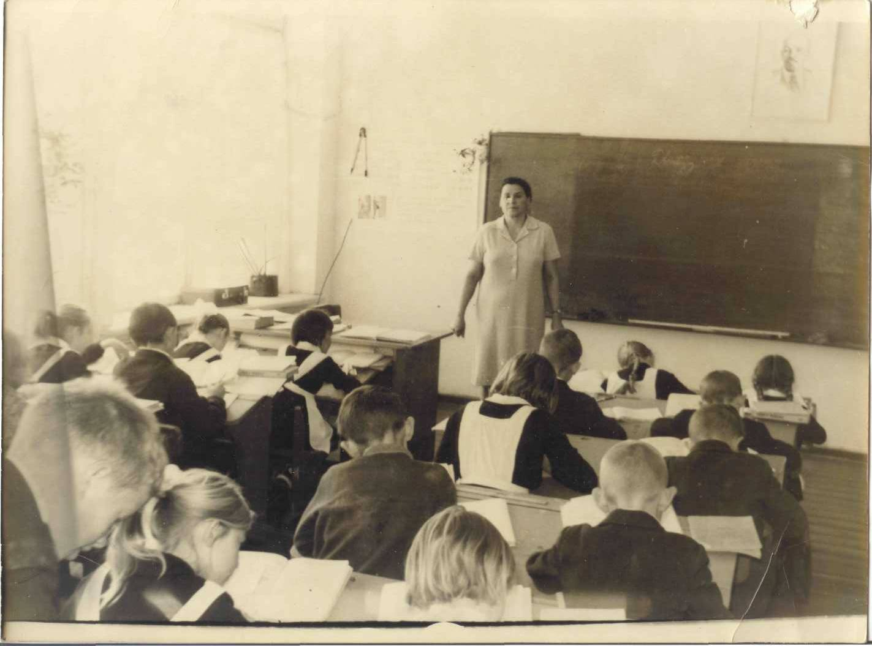
Приложение № 20. Урок русского языка во 2а классе 1973г

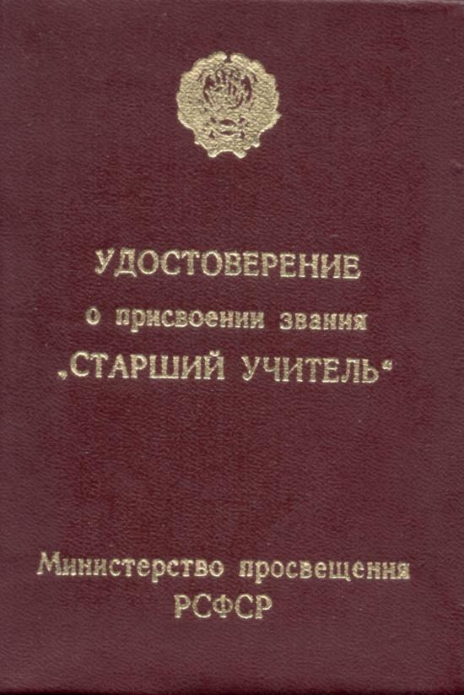
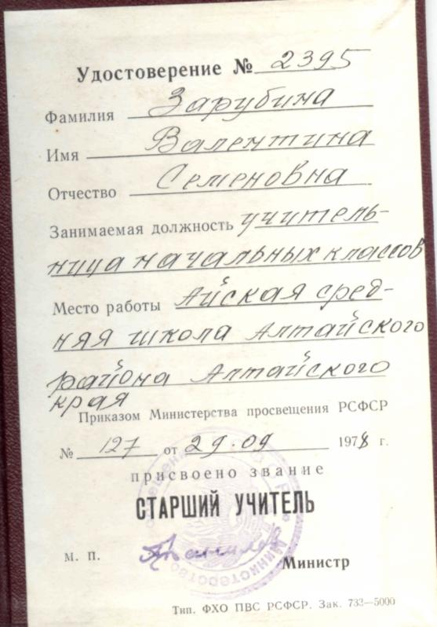
Приложение № 21. Удостоверение о присвоении звания «Старший учитель» Зарубиной Валентины Семеновны

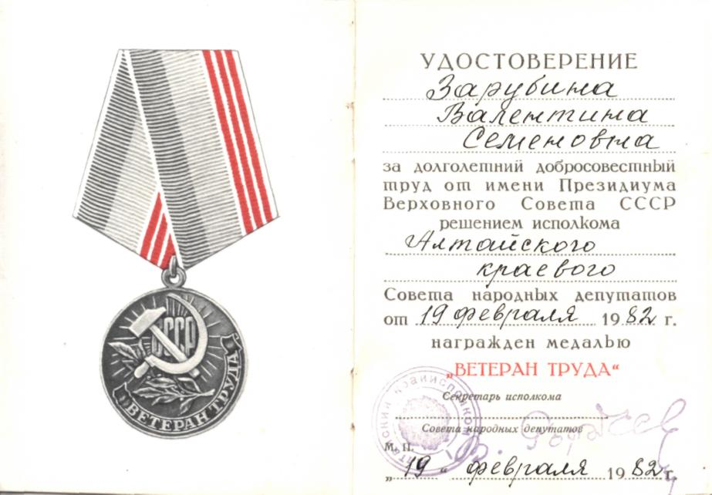
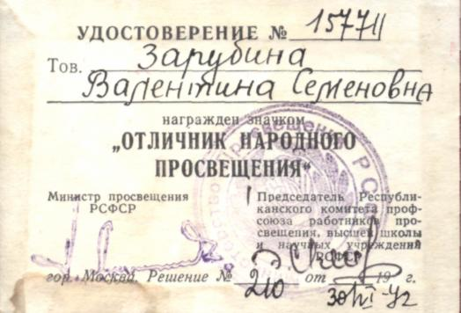
Приложение № 22. Удостоверение «Ветерана труда» Зарубиной Валентины Семеновны
Приложение № 23. Удостоверение «Отличник народного просвещения» Зарубиной В. С.

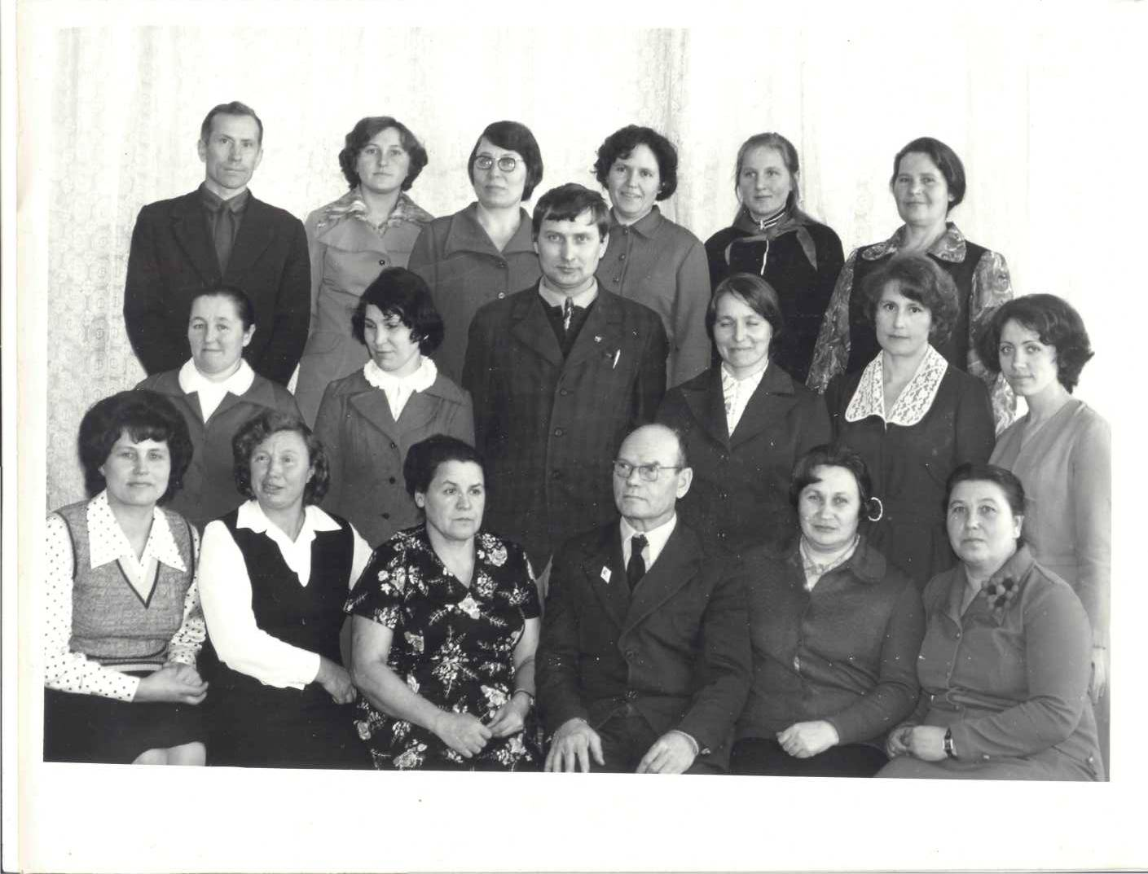
Приложение № 24. Коллектив учителей Айской школы 1978г
Приложение №24. Коллектив учителей Айской средней школы.

